THEMENDIENST

Frische Pilze: Ein wahrer Genuss – auch für unsere Zellen
Im Herbst heißt es für viele „ab in den Wald“ oder „auf den Wochenmarkt“! Denn es ist Pilz-Hochsaison. Doch auch bis in den Winter hinein kann einem das Sammlerglück treu sein. Für all diejenigen, die bei der Suche im Wald keinen Erfolg haben, stellt der Supermarkt eine praktische Alternative dar. Hier lassen sich zudem beliebte Pilzsorten aus Fernost wie Shiitake finden. Alle Sorten haben eins gemein – sie schmecken nicht nur gut, sondern sie sind auch randvoll mit gesunden Inhaltsstoffen: Von Vitamin B2 bis hin zu Spermidin.
Reichhaltige Köstlichkeiten
Pilze sammeln hält Körper und Geist fit. Neben der Bewegung an der frischen Luft hat die ausgewogene Pilzmahlzeit im Anschluss viele gesundheitsfördernde Effekte. So trägt zum Beispiel das enthaltene Vitamin B2 (Riboflavin) zu einem normalen Energiestoffwechsel bei. Doch in den kalorienarmen Köstlichkeiten steckt noch mehr: Pilze sind überaus reich an Kalium, was zu einer normalen Muskelfunktion und einer normalen Funktion des Nervensystems beiträgt. Daneben stellen sie auch eine gute Spermidinquelle dar. Das Polyamin kann ein Recyclingprogramm in unseren Zellen auslösen, die sogenannte Autophagie. Weil dabei schädliche Zellbestandteile abgebaut werden, gilt die Autophagie als vielversprechender Ansatz bei der Prävention altersbedingter Erkrankungen wie Demenz. Als besonders spermidinreich gelten die exotischen Pilzsorten Shiitake, Enoki und der Honshimeji, welcher hierzulande eher als Buchenpilz bekannt ist.^{1,2}
Pilzfreunde aufgepasst!
Damit die Pilze aus dem Wald nicht für Magenschmerzen oder Übelkeit sorgen, ist Vorsicht geboten! Es sollten nur Speisepilze gesammelt werden, die sicher bestimmt werden können. Bei Unsicherheiten lieber einen Pilzratgeber oder die nächstgelegene Pilzberatung befragen. Informationen dazu finden sich auf der Webseite der Deutschen Gesellschaft für Mykologie.³ Ebenso ist eine Schulung vorab zu empfehlen. Wer lieber auf Nummer sicher gehen möchte, der kann auch tolle Gerichte mit Pilzen vom Wochenmarkt oder aus dem Supermarkt kochen. Doch auch hier sollten Menschen mit empfindlichem Magen beim Verzehr größerer Mengen aufpassen. Rohe Pilze enthalten Chitin und andere nicht verwertbare Kohlenhydrate, wodurch sie oft schwer verdaulich sind. Doch Erhitzen macht die Pilze bekömmlicher. Nach der Beachtung dieser Tipps, steht dem Verzehr der gesammelten oder gekauften Leckerbissen nichts mehr im Wege.
Pilze – Gut fürs Gehirn
Lieber ein herzhaftes Pilz-Omelett oder doch ein italienisches Pilz-Risotto? Egal wie die Wahl ausfällt, unser Gehirn freut sich! Denn wie eine Studie zeigt, kann sich durch eine spermidinreiche Ernährung bereits nach drei Monaten die Gedächtnisleistung verbessern.⁴ Zu dem gleichen Ergebnis kommt eine Pilotstudie der Charité Berlin. Hier erhielten Teilnehmer mit beginnender Vergesslichkeit für drei Monate Spermidinkapseln auf Basis eines Spezialextrakts aus Weizenkeimen mit hohem Spermidingehalt, wodurch sich die Gedächtnisleistung verbesserte.⁵ Ist die Pilzsaison vorüber oder hat man kein Glück beim Sammeln, so können für eine konstante Spermidinzufuhr stattdessen auch Spermidinkapseln aus der Apotheke eingenommen werden.
Weitere Informationen unter https://spermidin.health
3.220 Zeichen
Hier zwei leckere, spermidinreiche Pilzgerichte zum Nachkochen:

1. Pilz-Omelett

Zutaten
2 Eier
4 Pilze, Sorte je nach Belieben z.B. Pfifferlinge oder Champignons
4 Scheiben gereiften Käse
1 El gewürfelter Speck
1 Handvoll Spinatblätter
½ Jungzwiebel
Kürbiskerne, Kräuter
1 Stück Hafer- oder Vollkorngebäck

Zubereitung
Pilze, Speck und Jungzwiebel in kleine Stücke schneiden und anbraten. Spinatblätter, Käse und die verquirlten Eier hinzugeben. Nach Belieben würzen und Kräuter und Kürbiskerne darüber streuen. Das fertige Omelett auf einem Teller gemeinsam mit einem Stück Hafer- oder Vollkorngebäck servieren.

2. Pilz-Risotto

Zutaten
150g Naturreis
125g Pilze
175ml Gemüsesuppe
½ Zwiebel
½ Knoblauchzehe
geriebener Parmesan
Petersilie

Zubereitung
Zwiebel kleinhacken und die Hälfte davon gemeinsam mit dem Reis kurz mit ein wenig Öl anbraten. Die Gemüsesuppe dazu geben und den Reis auf mittlerer Hitze kochen bis das gesamte Wasser verkocht ist. Knoblauch kleinhacken, die Pilze halbieren und in kleine Scheiben schneiden. Knoblauch, Pilze und den Rest der Zwiebel in einer Pfanne anbraten. Die Pilzmischung unter den Reis rühren und nach Belieben Parmesan und Petersilie untermengen und würzen.

Abdruck honorarfrei / Beleg erbeten

Quellen:

1. Okamoto A, et al. (1997) Polyamine content of ordinary foodstuffs and various fermented foods. Biosci Biotechnol Biochem.61(9):1582‐1584.
2. Kiechl S. et al. (2018) Am J Clin Nutr., 108(2):371-380.
3. Pilzberatung der Deutschen Gesellschaft für Mykologie: https://www.dgfm-ev.de/pilzesammeln-und-vergiftungen/pilzberatung
4. Pekar T. et al. (2019). Wien Klin Wochenschr. 2020 Jan;132(1-2):42-46.
5. Wirth M. et al. (2018) Cortex., 109:181-188.

Abbildung
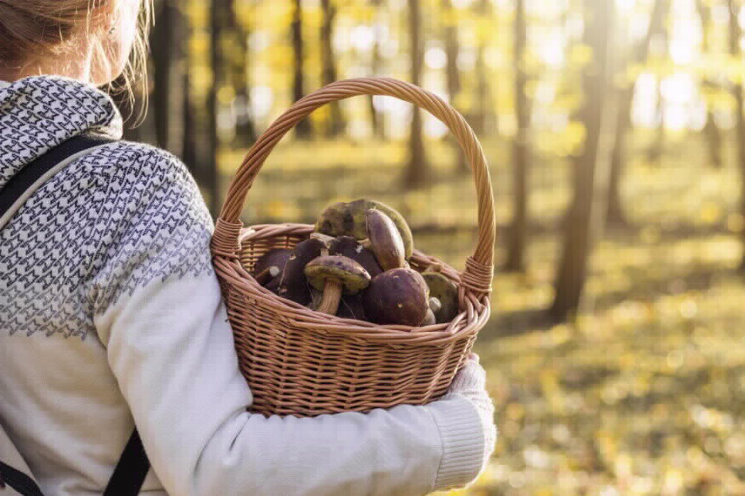
Abb. Zur Pilzsaison lassen sich im Wald viele der leckeren und gesunden Köstlichkeiten finden. ©encierro/Shutterstock.com

Abdruck honorarfrei in Verbindung mit vorstehendem Text

Herausgeber:
InfectoPharm Arzneimittel und Consilium GmbH
Von-Humboldt-Str. 1, 64646 Heppenheim

Pressekontakt:
Isabel Becker, Fabienne Zett
Dorothea Küsters Life Science Communications GmbH
Leimenrode 29
60322 Frankfurt am Main
Tel.: +49 (0)69 61998-14,-119
becker@dkcommunications.de
zett@dkcommunications.de

Unternehmenskontakt:
InfectoPharm Arzneimittel und Consilium GmbH
Von-Humboldt-Str. 1
64646 Heppenheim
Tel.: +49 (0) 6252 95-7000/7146
kontakt@infectopharm.com

